居延汉简上的“纸”字讨论

内容提要：
台北中央研究院历史语言研究所1998年出版《居延汉简补编》里印载的306.10号简的照片，红外照片上有清晰明确的“纸”字。本文依据这一新近查到的资料，在居延简研究先行者们研究成果的基础上，讨论了306.10简所属的历史年代，所属的当时边政机构，以及该简的具体作用。认为包括306.10简在内的一批在A33地湾出土的简牍，是西汉太初年间至东汉建武年间，肩水侯官任所地的文书，“纸”字简是边军的物资标签。在蔡伦时代之前把“纸”纪录在竹简上，在居延边塞留下大量西汉的简牍文书而没有纸质文书的现象，表明在秦汉时代已经有了原始的造纸技术萌芽，因而有了早期的纸张雏形，也有了“纸”这个字；但是早期的原始纸还不胜任书写文字的功用，居延简上的“纸”只是一种边塞烽燧引火的军用物资。蔡伦发明的造纸术，可靠地制造出了能够写字的，因此才能向皇帝“奏上”的书写纸。

提纲：

1，有“纸”字的居延汉简 306.10原简照片追踪
2，对居延简306.10照片上文字释读的讨论
3，居延简306.10的历史性质讨论
4，居延简306.10的文档性质讨论
5，睡虎地秦简、居延西汉简各有一个“纸”字的学术意义
6，向哥伦比亚大学东亚图书馆普林斯顿大学东亚图书馆致谢

正文

1，有“纸”字的居延汉简 306.10原简照片追踪
————————————————————————
“在西汉期的木简里，有一枚记载了如下的内容：
五十一纸 重五斤 306.10
该简属额济纳河流域出土的所谓居延汉简，但是偏偏该简的照片已经不复存在，是否真的可以解读为‘纸’字，现在已无从查证。如果该简的确有‘纸’字，那么它就可以证明：在书写材料仍然是简牍的时代，与纸张实物的存在相并行，‘纸’这一名词确实已经出现。”
————————————————————————
这是笔者第二起读到蔡伦造纸时代以远的古文献里就有“纸”字。
笔者先后查阅了力所能及范围里的资料。
在《居延汉简释文合校》[2]里，证实了出土编号为306.10的简上，确实有“五十一纸重五斤”的释文，但是该书所汇集的几种 居延汉简释文集 版本里，都没有原简照片的线索。整理居延简的各方面学者，对于释文初稿里就录有306.10简文，但又找不到照片一事，都采取了客观而谨慎的态度，既不删除这则释文，也不对释文作任何附加处理，只是客观地把它转录进不同的版本里。
后来，在一本汉字工具书《简牍帛书字典》[3]里，除了见到在居延汉简和敦煌汉简里已经有了“笔”字（在汉代西北边陲地区的写法——[ 艹 ÷ 聿 ] （草字头的“筆”字）外，惊喜地见到了字典收集的简帛字样里，明确剪辑了一个“纸”字的字形，并标注出于居延汉简（附图F1）。见到字典里居延简“纸”字的字形，笔者有两点基本想法：其一，有具体字形的资料，比只有活字印刷释文的铅字资料更形象一些。其二，不知该《字典》是否取自居延简306.10的字形？如果是，则居延简306.10还可能有照片传世；如果不是，则可能五十年代之后新发现的居延简（有关学术界称为 居延新简）里也有“纸”字。但是，以该字典字形作线索要进一步溯寻有“纸”字的居延汉简原简照片的努力，至今还没有收效。
居延简306.10载有“纸”字，这对于探索古代中国造纸术的起源，是一个重要的线索。如果居延简里只有这一个“纸”字，还只是一个 孤证，学术界有 孤证不立的共识。但是笔者认为，有证据，虽然尽管是孤证，总比没有证据强得多；虽然不能仅仅依据孤证来对问题作结论，但是完全可以对孤证作认识和分析。更况且，在睡虎地秦简里出现了一个“纸”字，在居延简里又出现一个“纸”字，从这个角度来说，古简上有“纸”字可以不再简单地被看作 孤证了。基于这种认识，笔者在2008-04写出一篇讨论居延汉简“纸”字的论文《对居延西汉简里的“纸”字的解读——关于古代中国造纸发明史的探讨之七》[ 9]。这篇文章虽然从《说文》、从秦简《日书》等文献记载的角度，旁证了秦简“纸”字表明的蔡伦前的（更）古人对纸的使用和叙述；可是作为文章的主题是谈论西汉居延古简里的“纸”字，说在简上有“纸”字而又未见到“纸”字简的照片，总是一个很大遗憾。
2009-09-29，笔者在普林斯顿大学东亚图书馆里找到了居延306.10简的原件照片和红外线扫描影像照片，照片上确实有一个字形分明的“纸”字！（附图F4）那两张照片印载于台北出版的《居延汉简补编》1998年版本里[4]。从《补编》的序言里可以了解到，台湾的学者们在居延简出土之后六十多年，对居延简牍进行了一次彻底的清理和校核，并采用了当时最先进的红外线扫描技术对古简作分析识读。那次彻底清理和校核的结果，新补充了许多以前的版本里没有的资料，故起名为《补编》，对探讨古代中国造纸术起源至关重要的有“纸”字的306.10简，就在这本《补编》里。
至此，搜寻有“纸”字的居延古简字形照片的努力，总算有了一个令人欣喜的结果。但是，笔者仍然带有一丝遗憾——《补编》载着“纸”字照片出版已有十一年了，而中国大陆的学者们无缘了解，特别是探讨造纸术起源的学者们不知道这则至关重要的事；又一次是外国的（日本）学者首先注意到了蔡伦之前的“纸”字文献。

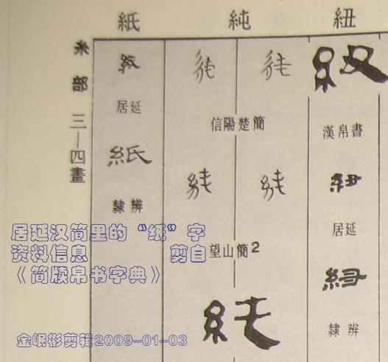 （附图 F1）

2，对居延简306.10照片上文字释读的讨论
附图F4里的原简红外线仪成像照片很清晰地显示了“纸”字。
阅读原简照片图像里的文字，可以感受到，从1943年在四川李庄出版的《居延汉简考释—释文之部》[5]第一次刊载的306.10简文“五十一纸重五斤”开始，以后各个版本所客观转录的释文都是准确的———原简的字迹除了第一个字有待讨论之外，其余的字迹都十分清楚明确，没有二释性的问题。
原简上第一个字“五”的字形，与第六个字“五”的字形相比较，判读得有些勉强。因为第一个字形的两道横笔画之间的距离不合比例地靠得很拢，而且两道横笔画的笔道很粗，要在两道很靠近的粗横笔画之间再书写同样粗细笔道的隶书字形“五”的两道斜向交叉笔画，不符合正常书写的情况。这种“反常”的书写，可以和第六个正常书写出来的“五”字作比较。更何况，原简的可见光照片与红外线照片里，第一个“五”字两笔横道之间的笔画影像都很模糊，这种模糊影像会不会是原简受污染或者图像扫描处理过程里的“噪声信号”形成的干扰。如果把横笔道之间的模糊影像当作是“噪声”干扰不是文字笔画，则第一个字就要解读为“二”字。那么，在居延简里有没有“二十一”这样的行文措辞？这必须在居延简里去找肯定的或是否定的证据。为了后续行文的叙述方便，在没有讨论出结果之前，依然把前面三个字写作“五十一”。

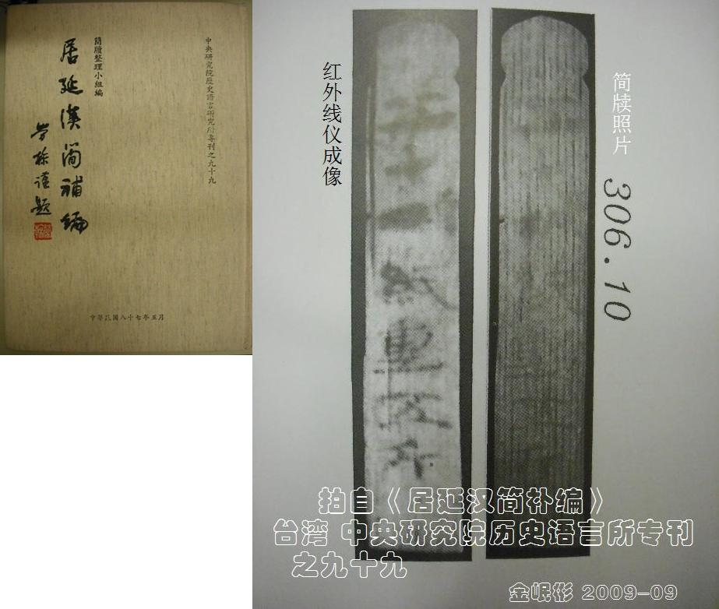 （附图 F4）

从文献[2]里可以了解到，编号为306的一组简出土于一个考古标号为 A33 ，考古时小地名叫“地湾”的地点。浏览居延汉简的释文可以经常看到“廿一”、“卅一”、“卌一”的记数方式（个位数不一定是 一），而很少看到把当时通行的“廿一”记数记作“二十一”形式。数字为“卌九”以上，记作“五十几”、“六十几”……倒是 常用的记数形式。在《居延新简·甲渠候官》［8］下册图版105可以看到编号为EPT48.4的简照片上有“为吏四岁六月二十八日五月戊午受遣六月壬午积二十三（简折断）”的书写数字方式，但是在众多的居延汉简里这种书写方式不多见。
再来看原简的字迹。原简的前三个字组成一组数字，而且笔道很粗；后四个字的笔道细一些字形清晰。该简的顶端被削成圆弧状，并且在紧靠端头处两侧都削出了凹口，似乎为了便于系绳；而且该简比较短，其下底部平直整端 不像是长简意外遭受外力折断而致；所载的最后一个文字距离简的底部之间，留下了很自然的空白，也证明该简外形并不是长简的 非正常折断，而是一支外形完整但长度很短的简。这种长度仅能容纳不到十个字的特短简，其具体的作用是什么，后文将作较详细的论述。

3，居延简306.10的历史性质讨论
写有“纸”字的居延简究竟是蔡伦造纸之前的简牍，还是蔡伦造纸之后的简牍，对于探讨古代中国的造纸术起源问题，是一个很关键的问题。
依据文献资料[2]的载录，居延汉简306.10科学考古出土在一个考古发掘编号A33，现今小地名叫“地湾”的地点。于是，笔者在几本居延汉简的资料集里，着重查询从地湾出土的简牍所属的历史年代，以及地湾的边塞防务地位。
①居延汉简的主要整理者勞榦先生，在1943年版本的《居延汉简考释·释文之部》[5]里有《居延汉简考释自序》一文，谈到了他对居延汉简所属历史年代的判读：
“…… 记得从前在北平在西北科学考察团作释文时，曾见到一个地图，汉简出土最多的两个城障是红城子 Ulan Durbeljin 和破城子 Mu Durbeljin 。在红城子出土的文书和簿检大半属于肩水候官的。在破城子出土的大半属于卅井候官的。现在不妨假定这两个城，一个是肩水候官城，一个是卅井候官城。肩水城大抵属于张掖肩水都尉，卅井城大抵属于张掖居延都尉。至于这两个候官未在两汉书提到，这是前汉书地理志例不载候官；续汉志亦没有，那就是续汉志的根据是顺帝时，此二候官在顺帝以前已罢去了。
在这两城各个的附近所出土的简牍大抵起自太初（BC106-101，金岷彬注，下同）迄于建武。最晚的到建武六年（AD30）。……”
②中国科学院考古研究所1959年出版的《居延汉简甲编》[6]一书，在《编辑后记》里述及：
“居延出土之简，就其有年号的来说，起自汉武帝太初三年（公元前102年），迄于东汉光武帝建武七年（公元31年）。故此批简至少包含了一百三十多年间（公元前一世纪至公元后一世纪初叶）西北的一部分边役档案。”
③李天虹著《居延汉简簿籍分类研究》[7]一书《前言》里，A33地湾的边塞防务性质——肩水候官治所：
“1930年，前西北科学考察团瑞典人贝格曼在今内蒙古自治区额济纳河流域及黑城南卅井塞遗址发现简牍11000余枚。其中将近半数的简牍出土于A8（贝格曼编号，即破城子，甲渠候官所在地），另外A33（地湾，肩水候官所在地）、A35（大湾，肩水都尉府所在地）、A32（金关，肩水候官金关所在地）也出土较多，其次为A10（瓦因托尼，通泽第二亭所在地）、P9（博罗松治，卅井候官所在地）、A21（卅井候官累虏燧所在地）、A22（布肯托尼，卅井候官降虏燧所在地）、A27（查科尔帖，或为广地候官所在地）和A1（宗间阿玛，（王+珍右）北候官所在地），其他地点则只有零星发现。”
④笔者查检A33地湾出土的简牍，抄录几则有具体年号和涉及肩水候官的简文，并特别关注与“纸”字简同组编号306的简牍。如下[2]：
65.7 ——始元七年闰月甲辰居延与金关为出入六寸符券齿百从第一至千左居
囗囗囗囗囗囗合以从事 ·第十八
65.10——始元七年闰月甲辰居延与金关为出入六寸符券齿百从第一至千（简断折）
179.4——肩水候官执胡燧长公大夫奚路人中劳三岁一月能书会计治官民颇知律令文年卌七岁长七尺五寸氐池宜药里家去官六百五十里 （全文一简一行，金岷彬注）
306.4A，5.9A——神爵元年四月癸未朔乙酉张掖肩水肩水候以私印行
神爵元年四月癸未癸未朔乙酉张掖肩水都君丞卿
306.7——元康四年十一月甲申
306.13——本始六年正月甲子朔（简折断）
306.19——肩水候官候史大夫尹囗劳二月廿五日能书会计治官民颇知律令文年廿三岁长七尺三寸[角+乐]得成汉里 （全文一简一行，与“纸”字简在同一《补编》图版，金岷彬注）
306.20——（上部断折）月乙卯朔乙亥肩水候丞更得敢言之都尉府谨速移卒
（上部断折）一遍敢言之 （双行木简，与“纸”字简在同一《补编》图版，金岷彬注）

上述简文里的始元七年为汉昭帝年号，对应公元前80年；神爵元年为宣帝年号对应公元前61年；元康四年为汉宣帝年号，对应公元前62年；本始为汉宣帝年号，实际只有四年，“六年”当为边陲地带未能及时得知 内地已改元仍旧沿用之误，“本始六年”推算对应公元前68年。[10]
现在的地湾，是西汉时代的肩水候官任所地，作为当年一个边塞上较大的关塞据点和边防系统的一级指挥管理机构，需要处理许多边防事务，遗留下了大量的边事简册文书。
从上述出土于地湾的汉简上记留的年号来看，写有“纸”字的简也当属于西汉时期的文物，这是蔡伦之前就有原始纸张在使用的重要证据。
（附图 F10）

4，居延简306.10的文档性质讨论

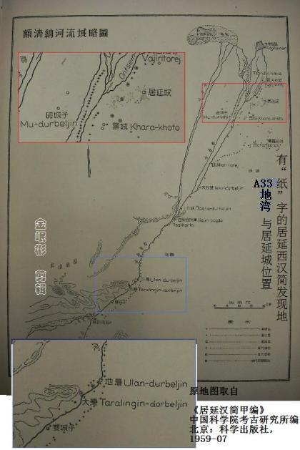 ( 附图 F10 )

笔者在2008-04-22的文章[9]里曾经推测认为，“306·10简“五十一纸重五斤”，65·14简“百五十四”，很可能是边军仓库里的标签或者登记簿。”研读了 306.10简的照片之后，并且参考了其他学者的著述，现在更倾向于认为，该简可能就是边军的物资标签。进一步的看法陈述如下：
①原简的头部削制为圆弧形，并在两侧削出切口。与居延汉简图版里见到的编连简册或众多的散简外形比较，很少有加工削制头部的简支。这表明，作为文书档案用的简支没有必要额外费工去把端头部削制出圆弧；而且若干单简编连成册也没有切出编绳的缺口。更何况，如果要切口为编连的话，那么不可能只在头部切口而放弃底部。有“纸”字的这支简长度还显著地短，满长度容纳不了十个字。于是可以认为，306.10简不是当作文书记录用的简支。
与这支“纸”字简形制相似的，在《额济纳汉简》[11]一书里也能见到编号为2000ES9SF3:23A( 书的图版227页)，该简平头平底，近顶端两侧刻有很深的缺口，正面记文曰：“第九燧胶二【革＋廷】重十三两”，依照此十个字的大小来推测，简支的满长度（包括切口部分）可以容纳写十二个字。简的背面记文曰：“少一钱 少钱”。“胶二【革+廷】重十三两”这很明显表示是一枚物资标签。（附图，F11）
②全简的文字明显地分为两种状态，前面三个字“五十一”的笔画很粗，而后面四个字“纸五十一”的笔画较细；前面三个字残留的墨色较淡，而后面四个字残留的墨色较浓；显然，第一组字是先写上去的，而第二组字是后来写上的。这或许是该简在此前曾作为其它物资的标签使用过，后来改作了标示纸这种物资的标签，于是保留了原标签上的次第编号“五十一”，而把原有的物资名称数量刮去，重新写上“纸”及其重量。
以上两点是从简的外观来讨论“纸”字简的标签职能。李天虹博士的专著里，详细地讨论了居延汉简里的文字内容与职能分类。笔者在李天虹博士关于“兵物”（该书第四章）分析的基础上，讨论简上面写的“纸重五斤”的意思。

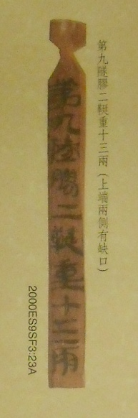 （附图 F11）

③笔者在论文[9]里认为，西汉时代边塞居延使用的纸，不是用来写字的，而有可能是边塞烽燧的引火材料。依据之一就是大量的居延西汉文书都是简牍，没有发现有纸质文书的蛛丝马迹。笔者一个基本的观点是，蔡伦之前的纸，只是一种纸张的雏形，或者叫做“原始纸”，由于纸洇墨，写的字笔画浸糊到一起无法分辨，无法用来写字；但是可以作其它用途，居延边塞可能就用纸来作烽燧火的引火材料。
现在，笔者从李天虹博士的书里，找到了类似的、更详细的论说。
李天虹《居延汉简簿籍分类研究》［7］第四章《兵物》共分了十类簿籍，第七节是守御器簿。书里引录了地湾出土的126.11简文——“ ·肩水候官元康四年十月守御器簿”。再有，在A35大湾出土的506.1是一件文字内容很丰富的“守御器簿”木牍。兹从其中选择与取火、引火有关的记录加以讨论：茹十斤；出火燧二具。李博士指出：“出火燧是取火用具，每与茹连称，茹的功用当与取火有关。于豪亮认为‘茹’通‘【奴÷糸】’（用除号表示上下结构的库外字，金岷彬注）。《说文》：‘【奴÷糸】’，栔缊也，一曰敝絮。’《汉书·蒯通传》‘即束缊请火于亡肉家’，颜师古注：‘缊，乱麻。’因此，茹或是引火用的乱麻或破絮。”
笔者认为，“出火燧”可能是容易敲击出火星子的燧石，军队里也可能还会用金属的凹面镜——阳燧——汇聚太阳光来点火。处在戈壁大漠里的烽燧，要利用烽烟和火光来传递情报，就必须要配备出火燧和引火传火材料。
《说文》对“茹”字的解释作“饮马也”。显然，“守御器簿”里的“茹十斤”是有具体的东西，不好用《说文》对“茹”字的训释来解读；李博士为了贯通解释守御器的“茹”，所做的一番细致的考证，说明了问题。此外，在台湾学者1981-05整理出版的《居延汉简新编》[12] 里，释读为“始十斤”，这种释读显然也不适合当作“守御器簿”里的文字内容。
④笔者少年时代的生活经历里，见过手工业匠人刮制竹茹，就是用一把长而弯曲且两头都有把手的利刃，双手操刀在竹筒表面刮削，刮下来的竹子皮肉呈现为细薄而柔软的弯曲纤维束，这种刮下来的东西就叫竹茹；可以一层一层地往下刮，并翻动竹筒，直到把整条竹筒几乎全刮成竹茹。苦竹茹是一味中药，在中药店里可以买到这种质轻而蓬松的茹。长江边上传统的手工业建造木船和修理木船，竹茹更是一种少不了的材料——把竹茹掺揉着桐油调和的石灰膏，是嵌填船身木板之间的缝隙孔洞的传统材料。《玉篇．竹部》释“筎：竹筎，以塞舟”。竹茹和桐油石灰膏在传统船舶修造工程里的防渗漏作用，就像今天的管道工程里使用麻丝和铅油来涂敷在管道接头处一样。竹茹在民间传统造船工程里的应用，笔者曾写进了自己的文章《从工程技术研究汉字和汉字文化 ·古代中国生产资料和生活资料里的竹材料·中国独特的竹文化之一》[13]
茹的轻质柔软，易燃性质，很自然作为了一种（火石敲击出火星）起火时燃火和传火的理想材料，所以边关的烽燧要准备这样一种易燃的传火材料。
记录在居延306.10简上的“纸”，是一种早期的雏型纸，《说文》训释“纸”为“絮一苫也”，就是摊开来晒干了的絮物薄片。纸除了具备轻柔易燃的性质之外，还有一个比茹更好的性质，就是外形定型不杂乱，便于运输和保管存放；还可以卷折起来或搓成为筒棍形状，引火传火比乱茹更方便。纸的这种性质，使中国采用纸媒来传火成为传统的方法，一直使用到近代现代。
上述的分析讨论说明，居延简３０６．１ ０本身可能是汉代边塞守军使用的一枚物资标签，简上面写的文字“纸”，可能也是边军守御器材里的一种物资，是烽燧引火传火用的材料。出土３０６．１０简的地点A33地湾，曾是西汉时代的肩水候官任所，所以在候官任所遗址发现了边军守御器簿简牍，和守御器材的标签。

5，睡虎地秦简、居延西汉简各有一个“纸”字的学术意义
在睡虎地秦简《日书》No.61竹简背面第二栏，写着一个“纸”字，简文内容为：（煮）“草鞋以纸即止矣”，这是在秦代就有纸的客观记录。但是，对于秦简里的这个字，由于原简字形不清晰，对“纸”字的转写和解读也有不同的意见。在没有出现居延汉简里的“纸”字证据之前，秦简“纸”字确实只是一个孤证，而且是有不同解读的孤证。
居延汉简306.10上面又写着一个“纸”字，经红外线扫描技术处理的照片上，字形很清晰，是一个确凿无疑的“纸”字。
这两枚写着“纸”字的古简，能够相互映证，不再是孤证了。它们说明在秦代和西汉时代，已经有纸这种东西在社会上使用，于是才创造了一个字来作为这种东西的专用名字。
又于是，在许慎编撰《说文解字》时，收录了这个社会上流通使用的“纸”字，并且按照许慎所处时代的社会概念来解释它——纸，絮一苫也。
两枚古简上的纸字，都写在了蔡伦造纸之前，这说明古代中国发明的造纸术有悠久的技术基础，蔡伦造纸术不是凭空从天上掉下来的，是在前人的技术基础上做出了突破性的创造而产生的。
居延西汉遗址在考古过程里没有发现纸张和纸质文书的蛛丝马迹，只发现了大量的西汉简牍，这说明西汉时代的纸生产规模还很小，而且西汉时代的纸还不能用来写字。我们的祖先深感用简牍写字的笨重，又感到用缣帛写字的昂贵，一直都在寻找更好的写字载体。但是，文献记载和考古出土都只有帛书，而没有比帛廉价得多的布书。这是因为宋元之前中原地区没有种植棉花，布是麻质料的，麻布写字洇墨笔画浸糊成一团不成字形，布料不能成书。同样，用麻纤维渣造出的秦纸和西汉纸，也洇墨无法写字。那时的纸，只是古代先民治麻以求衣，治麻絮以求暖所剩下的麻絮渣下脚料，摊苫成为的絮渣薄片，只是麻纺织制衣的附庸技术和附带的产品。
现在再来读《后汉书·蔡伦传》更可以感到，是蔡伦在前人的基础上，发明了新的造纸技术，采用了新的造纸原料，使纸的性质发生了质的进步，造出了能可靠地用来写字的纸，才能把这种可以写字的纸向皇帝“奏上”，才能得到皇帝赞赏“善其能”。能写字的蔡伦造纸才得以被社会“自是莫不从用焉，故天下咸称‘蔡侯纸’”。通过蔡伦的发明创造和技术推广，造纸术才从孕育它的治麻（制衣）技术里分离了出来，成为一种专门的材料制造技术和独立的造纸产业。能用来写字写书的纸，对中国文化和世界文化做出了巨大的贡献，蔡伦是中国造纸术的集大成者和当之无愧的发明人！
之所以叫“蔡侯纸”，就反证出那时除了蔡侯纸之外，还有其它的纸。这也就是许慎在《说文》里能收录到一个“纸”字的客观社会条件。
对于蔡伦发明的造纸术与秦汉时代的初期造纸术之间的关系，笔者一直主张用瓦特发明蒸汽机与瓦特前的蒸汽机雏形作为评判的例证——在瓦特之前，就有钮康门的蒸汽机用到了矿井排水方面。尽管钮康门的蒸汽机只能单行程间息性运行，效率特低能耗特高，不能形成社会生产力。但是，钮康门的机器不再使用传统的人力、畜力、风力、水流力，确确实实是使用了水蒸汽作为动力，来实现了矿井排水，这无疑地应该说就是蒸汽机；然而，那只是蒸汽机的雏形。瓦特的蒸汽机能连续地工作，提高了工作效率降低了能耗，才得以推广，形成了崭新的先进的社会生产力，最终引发了英国的工业革命。因此，在世界范围内公认瓦特是蒸汽机的发明人和蒸汽机技术的集大成者，是当之无愧的赞誉。
目前中国的一些学者在如何看待科学考古出土的蔡伦前西汉古纸，如何评价蔡伦发明造纸术的问题上，还在争执，没有共识；笔者希望能用瓦特蒸汽机的例证，在蔡伦发明造纸术问题上达成共识。

6，向哥伦比亚大学东亚图书馆普林斯顿大学东亚图书馆致谢
笔者在哥伦比亚大学东亚图书馆查到了写有“纸”字的秦简原简照片。此前，笔者在西安的各个图书馆和书店尽了自己最大的努力寻找而不得。
笔者又在普林斯顿大学东亚图书馆里找到了台湾出版的书，印载着写有“纸”字的西汉简原简照片。而台湾版的文献性图书，在中国大陆公共图书馆的普通读者很少有机会能接触到。
笔者向两所大学的图书馆大器度地向所有的普通读者无条件开放，表示衷心的谢意，这种大器度开放的立意，把图书资料转变成了社会的知识资源。并且，也向两个图书馆的工作人员表示衷心的谢意，是他们的辛勤工作，才使读者能在书的海洋里方便地寻找到自己要读的书。

金岷彬 2009-10-14

参考资料目录
1，[日]富谷至 著 / 刘恒武 译 / 黄留珠 校，木简竹简述说的古代中国——书写材料的文化史。北京：人民出版社，2007-05
2，谢桂华，李均明，朱国炤 编， 居延汉简释文合校。北京：文物出版社，1987-01
3，陈建贡、徐敏 编，简牍帛书字典。上海：上海书画出版社出版，1991-12
4，简牍整理小组 编，居延汉简补编—中央研究院历史语言研究所专刊之九十九。台北：中央研究院历史语言研究所 编辑、出版、发行；1998-05
5，勞榦，居延漢簡考釋自序。南溪：1943-06石印版本
6，中国科学院考古研究所编，居延汉简甲编。北京：科学出版社，1959-07
7，李天虹 著，居延汉简簿籍分类研究。北京：科学出版社，2003-09
8，甘肃省文物考古研究所、甘肃省博物馆、中国文物研究所、中国社会科学院历史研究所 合编，居延新简·甲渠候官。北京：中华书局，1994-12
9，金岷彬，对居延西汉简里的“纸”字的解读——关于古代中国造纸发明史的探讨之七。复旦大学古文字中心网文：http://www.guwenzi.com/SrcShow.asp?Src_ID=406，下载 word版编号 0118
10，陈光 编，中国历代帝王年号手册。北京：北京燕山出版社，2000-01
11，魏坚 主编，额济纳汉简。南宁：广西师范大学出版社，2005-03
12，马先醒等七人 编，居延汉简新编，简牍学会丛书之五。台北：简牍学会出版发行，1981-05
13，金岷彬，从工程技术研究汉字和汉字文化 ·古代中国生产资料和生活资料里的竹材料·中国独特的竹文化之一。初次发表在光明网论文发表中心：http://www.gmw.cn/03pindao/lunwen/show.asp?id=2780，光明网改版后自动转入笔者的博客：http://blog.gmw.cn/u/3711/archives/2005/6719.html

